Nom : …………………………….
CE2

Reconnaître, décrire et nommer les figures et solides usuels

Géométrie
Fiche
10a
Ce1

Date : …………………………….

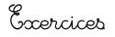
Reconnaître et décrire des solides

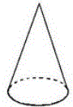 | 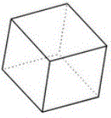 | 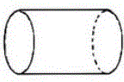
Le cône  1 | Le cube  2 | Le cylindre  3
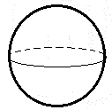 | 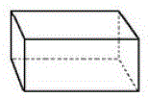 | 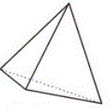
La sphère  4 | Le pavé  5  6 | Le tétraèdre
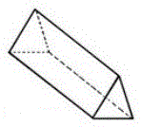 | 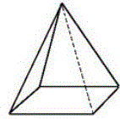
Le prisme  7  8 | La pyramide
1
Classe ces solides en deux groupes

Les polyèdres :

…………………………………………..

…………………………………………..

Les non polyèdres

…………………………………………..

…………………………………………..

2
Complète le tableau

Solide | Nombre de faces | Nombre de sommets | Nombre d’arêtes
pavé | …………………. | …………………. | ………………….
cube | …………………. | …………………. | ………………….
pyramide | …………………. | …………………. | ………………….
prisme | …………………. | …………………. | ………………….
cône | …………………. | …………………. | ………………….

Nom : …………………………….
CE2

Reconnaître, décrire et nommer les figures et solides usuels

Géométrie
Fiche
10a
Ce1

Date : …………………………….

Reconnaître et décrire des solides

Exercices

3
Complète le solide en dessinant les arêtes cachées en pointillé
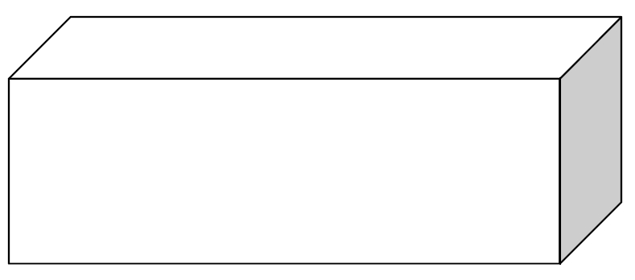

4
Qui suis-je ?

J’ai 6 faces rectangulaires parallèles 2 à deux ……………………………………………………

J’ai 6 faces identiques ………………………………………………………………………………….

J’ai 2 faces triangulaires et 3 faces rectangulaires ……………………………………………….

J’ai 2 faces circulaires et une face courbe ……………………………………………………….

J’ai une face carrée et 4 faces triangulaires ………………………………………………………

J’ai une face courbe ……………………………………………………………………………………

J’ai une face courbe et une face circulaire ………………………………………………………

5
Colorie la description correspondant à la figure.
http://www.i-profs.fr

V
F
Toutes les faces d’un polyèdre sont des polygones……………….…..……
V
F
Un cylindre est un polyèdre ………………………………………….………….
V
F
Un cube a autant d’arêtes que de faces...…………………………..…....
V
F
Les faces d’un pavé sont toujours rectangulaires ………….………….…....
V
F
Le prisme est le seul polyèdre a 5 faces………….…………………...…....

Nom : …………………………….
CE2

Reconnaître, décrire et nommer les figures et solides usuels

Géométrie
Fiche
10a
Ce1

Date : …………………………….


Reconnaître et décrire des solides

Le cône  1 | Le cube  2 | Le cylindre  3
La sphère  4 | Le pavé  5  6 | Le tétraèdre
Le prisme  7  8 | La pyramide
1
Classe ces solides en deux groupes

Les polyèdres :

2 -5 -6 -7 -8

Les non polyèdres

1 -3 -4

2
Complète le tableau

Solide | Nombre de faces | Nombre de sommets | Nombre d’arêtes
pavé | 6 | 8 | 12
cube | 6 | 8 | 12
pyramide | 5 | 5 | 8
prisme | 5 | 6 | 9
cône | 2 | 1 | 1

Nom : …………………………….
CE2

Reconnaître, décrire et nommer les figures et solides usuels

Géométrie
Fiche
10a
Ce1

Date : …………………………….

Reconnaître et décrire des solides

3
Complète le solide en dessinant les arêtes cachées en pointillé

4
Qui suis-je ?

J’ai 6 faces rectangulaires parallèles 2 à deux un pavé droit

J’ai 6 faces identiques un carré

J’ai 2 faces triangulaires et 3 faces rectangulaires un prisme

J’ai 2 faces circulaires et une face courbe un cylindre

J’ai une face carrée et 4 faces triangulaires une pyramide à base carrée

J’ai une face courbe une sphère

J’ai une face courbe et une face circulaire un cône

5
Colorie la description correspondant à la figure.
http://www.i-profs.fr

V
F
Toutes les faces d’un polyèdre sont des polygones……………….…..……
V
F
Un cylindre est un polyèdre ……... ………………………………….………….
V
F
Un cube a autant d’arêtes que de faces...……………………...…....
V
F
Les faces d’un pavé sont toujours rectangulaires ………….………….…....
V
F
Le prisme est le seul polyèdre a 5 faces………….…………………...…....

